persbericht Evora Quartz

composietsteen in 2023: natuurlijke kleuren

Nemesis en Terni; dat zijn de kleuren composietsteen die Dekker Zevenhuizen introduceert voor 2023. Natuurlijke, warme aardetinten die helemaal in de trend passen.

Nemesis en Terni
Nemesis is een diepe zwarte kleur met witte ader, en eigenlijk tijdloos. Maar wordt het keukenblad gecombineerd met natuurlijke materialen zoals geweven riet, kurk en steen, dan is dit klassieke blad heel eigentijds. Terni is een vrijwel effen beige tint die voor de nodige balans in de keuken zorgt. Door kleur kan er direct een eigen look worden gecreëerd.

In totaal telt de Evora Quartz collectie 40 verschillende kleuren met verschillende structuren én prijsklassen. Daarmee heeft Dekker een composietstenen keukenblad voor elke keuken, van landelijk tot design. Het steen is vooral zo gewild door de goede prijs-kwaliteitverhouding en het gebruiksgemak.

Lees meer: https://www.dekkerzevenhuizen.nl/nieuws/composietsteen-in-2023-natuurlijke-kleuren/

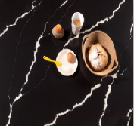
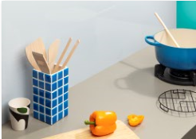

Note voor de redactie:

Beeldmateriaal
Download beeldmateriaal:
https://we.tl/t-JER5mS167E

Beeldmateriaal is rechtenvrij en mag gebruikt worden met vermelding met Dekker Zevenhuizen en een link naar onze website.

Meer informatie
Voor meer informatie kun je contact opnemen met Inez van Dijke via i.van.dijke@dznet.nl

